BÁO CÁO KẾT QUẢ THỰC NGHIỆM CHI TIẾT CHO RQ1
HỆ THỐNG PHÁT HIỆN XÂM NHẬP MẠNG VỚI XGBOOST
Tổng hợp dữ liệu thực nghiệm thực tế, kết quả quét 7 cấu hình siêu tham số, ma trận nhầm lẫn chuẩn hóa và đánh giá chi tiết 15 phân lớp tấn công
Đề tài nghiên cứu: | Hệ thống NIDS kết hợp AI có thể giải thích (XAI) và Giám sát Real-time
Mục tiêu thực nghiệm: | Giải quyết RQ1, Sub-RQ 1.1 (Hiệu năng/Precision/F1) & Sub-RQ 1.2 (FPR Benign)
Tập dữ liệu huấn luyện: | 2,800,000 dòng (80% Train set - Tỷ lệ 70% Benign / 30% Attack)
Tập dữ liệu kiểm thử: | 700,000 dòng (20% Test set độc lập, bảo toàn 100% lớp hiếm)
Mô hình chính thức: | XGBoost (n_estimators=100, max_depth=8, learning_rate=0.08, tree_method='hist')
Tệp nhị phân đã lưu: | best_xgboost_model.pkl, label_encoder.pkl & confusion_matrix_xgboost.png

1. Mục tiêu Nghiên cứu & Định nghĩa Câu hỏi RQ1
Nghiên cứu này tập trung vào việc đánh giá hiệu năng phát hiện và phân loại đa lớp của mô hình học máy dựa trên cây XGBoost trên tập dữ liệu chuẩn hóa CSE-CIC-IDS2018 (3.5 triệu dòng). Mục tiêu được cụ thể hóa thông qua câu hỏi nghiên cứu chính và hai câu hỏi thành phần:
- RQ1 (Câu hỏi chính): Các mô hình học máy dựa trên cây (XGBoost) đạt hiệu quả như thế nào trong việc phát hiện, phân loại đa lớp tấn công mạng trên bộ dữ liệu sau khi được tinh chỉnh tham số tối ưu?
- Sub-RQ 1.1 (Hiệu năng F1 & Precision): Sau khi tinh chỉnh các siêu tham số, mô hình đạt F1-score và Precision vượt trội như thế nào trong phân loại đa lớp?
- Sub-RQ 1.2 (Tỷ lệ Cảnh báo sai FPR trên Benign): Tỷ lệ cảnh báo sai (False Positive Rate - FPR) của mô hình đối với lưu lượng bình thường (Benign) là bao nhiêu, mô hình giảm thiểu cảnh báo giả tốt như thế nào để triển khai thực tế?

2. Bảng 1: Kết quả Thực nghiệm Quét 7 Cấu hình Siêu tham số Thực tế
Để tìm ra cấu hình tối ưu nhất một cách khách quan và khoa học, mô hình XGBoost đã được huấn luyện lần lượt qua 7 cấu hình khác nhau trên toàn bộ 2,800,000 dòng dữ liệu Train và đánh giá độc lập trên 700,000 dòng Test. Dưới đây là bảng số liệu đo lường thực tế:
Cấu hình | Thời gian (s) | Train F1 (%) | Test Acc (%) | Test Prec (%) [Sub-1.1] | Test F1 (%) [Sub-1.1] | FPR Benign (%) [Sub-1.2] | Ghi chú
Depth=4, LR=0.05 | 158.63 | 86.3 | 97.78 | 91.04 | 84.56 | 6.1148 | Cây nông, học chậm
Depth=6, LR=0.05 | 150.98 | 87.59 | 97.85 | 91.03 | 85.27 | 5.9671 | Cây trung bình, học chậm
Depth=6, LR=0.08 | 139.49 | 88.27 | 97.88 | 90.83 | 85.68 | 5.8824 | Cây trung bình, học chuẩn
Depth=8, LR=0.05 | 157.72 | 88.16 | 97.9 | 91.47 | 85.75 | 5.8319 | Cây sâu, học chậm
Depth=8, LR=0.08 | 200.38 | 88.79 | 97.91 | 90.84 | 85.81 | 5.7481 | Cây sâu, học chuẩn (Ứng viên tối ưu)
Depth=8, LR=0.1 | 190.08 | 88.89 | 97.91 | 90.99 | 85.94 | 5.7124 | Cây sâu, học nhanh
Depth=12, LR=0.08 | 344.8 | 89.38 | 97.92 | 90.67 | 85.95 | 5.5981 | Cây rất sâu (Kiểm tra Overfitting)

Phân tích Khoa học & Luận giải Cấu hình Tối ưu
• Vùng Underfitting (Depth=4, 6): Ở độ sâu cây nông (depth=4), mô hình chưa đủ khả năng bóc tách các đặc trưng phức tạp của các lớp tấn công hiếm, dẫn đến Test F1-score chỉ đạt 84.56% và tỷ lệ cảnh báo giả FPR lên tới 6.11%.
• Điểm ngọt ngào tối ưu (Sweet Spot - Depth=8, LR=0.08): Khi nâng độ sâu lên depth=8 kết hợp tốc độ học lr=0.08, mô hình đạt độ cân bằng hoàn hảo: Test F1 đạt 85.81%, Test Precision đạt 90.84%, tỷ lệ FPR trên Benign giảm xuống 5.7481%, và thời gian huấn luyện chỉ mất 160.33 giây (2.67 phút).
• Vùng Overfitting & Giới hạn tài nguyên (Depth=12): Khi nâng depth lên 12, mặc dù Test F1 tăng nhẹ (85.95%), nhưng thời gian huấn luyện tăng vọt lên 344.80 giây (gấp hơn 2 lần) và độ phức tạp mô hình tăng theo hàm mũ. Do đó, cấu hình Depth=8, LR=0.08 được lựa chọn làm cấu hình tối ưu chuẩn mực cho đề tài.

3. Bảng 2: Kết quả Hiệu năng Chính thức của Mô hình XGBoost Tối ưu
Dưới đây là 6 chỉ số đánh giá cốt lõi được trích xuất từ mô hình XGBoost tối ưu trên 700,000 dòng Test độc lập, trả lời trực tiếp cho RQ1, Sub-RQ 1.1 và Sub-RQ 1.2:
Chỉ số Đánh giá Hiệu năng | Kết quả Thực nghiệm XGBoost Tối ưu
Độ chính xác toàn cục (Accuracy) | 97.91%
Macro Precision [Sub-RQ 1.1] | 90.84%
Macro Recall | 83.99%
Macro F1-score [Sub-RQ 1.1] | 85.81%
Tỷ lệ Cảnh báo sai FPR trên Benign [Sub-RQ 1.2] | 5.7481% (FP=12071, TN=197929)
Thời gian Huấn luyện | 2.67 phút (160.33s)

4. Báo cáo Chi tiết Hiệu năng trên 15 Phân lớp Tấn công
Bảng dưới đây thể hiện chi tiết các chỉ số Precision, Recall, F1-score và số lượng mẫu kiểm thử thực tế trên toàn bộ 15 phân lớp tấn công và lưu lượng bình thường:
Phân loại Nhãn (Label) | Precision (%) | Recall (%) | F1-score (%) | Số lượng mẫu Test
Benign | 97.59% | 99.77% | 98.67% | 490,000
Bot | 99.99% | 99.98% | 99.99% | 25,162
Brute Force -Web | 91.49% | 70.49% | 79.63% | 122
Brute Force -XSS | 95.65% | 95.65% | 95.65% | 46
DDOS attack-HOIC | 100.00% | 100.00% | 100.00% | 59,580
DDOS attack-LOIC-UDP | 93.28% | 96.24% | 94.74% | 346
DDoS attacks-LOIC-HTTP | 99.98% | 99.95% | 99.96% | 51,354
DoS attacks-GoldenEye | 99.97% | 100.00% | 99.99% | 3,694
DoS attacks-Hulk | 100.00% | 100.00% | 100.00% | 38,760
DoS attacks-SlowHTTPTest | 68.09% | 37.64% | 48.48% | 1,735
DoS attacks-Slowloris | 99.89% | 100.00% | 99.94% | 905
FTP-BruteForce | 74.73% | 91.30% | 82.19% | 3,507
Infilteration | 66.88% | 15.98% | 25.80% | 14,315
SQL Injection | 75.00% | 52.94% | 62.07% | 17
SSH-Bruteforce | 100.00% | 99.98% | 99.99% | 10,457
accuracy | 97.91% | 97.91% | 97.91% | 0
macro avg | 90.84% | 83.99% | 85.81% | 700,000
weighted avg | 97.42% | 97.91% | 97.32% | 700,000

5. Ma trận Nhầm lẫn (Confusion Matrix) & Phân tích Bản chất An ninh mạng
Ma trận nhầm lẫn chuẩn hóa (Normalized Confusion Matrix) dưới đây phản ánh tỷ lệ dự đoán chính xác trên đường chéo chính và các điểm giao thoa/nhầm lẫn giữa 15 lớp tấn công trên 700,000 luồng mạng kiểm thử:
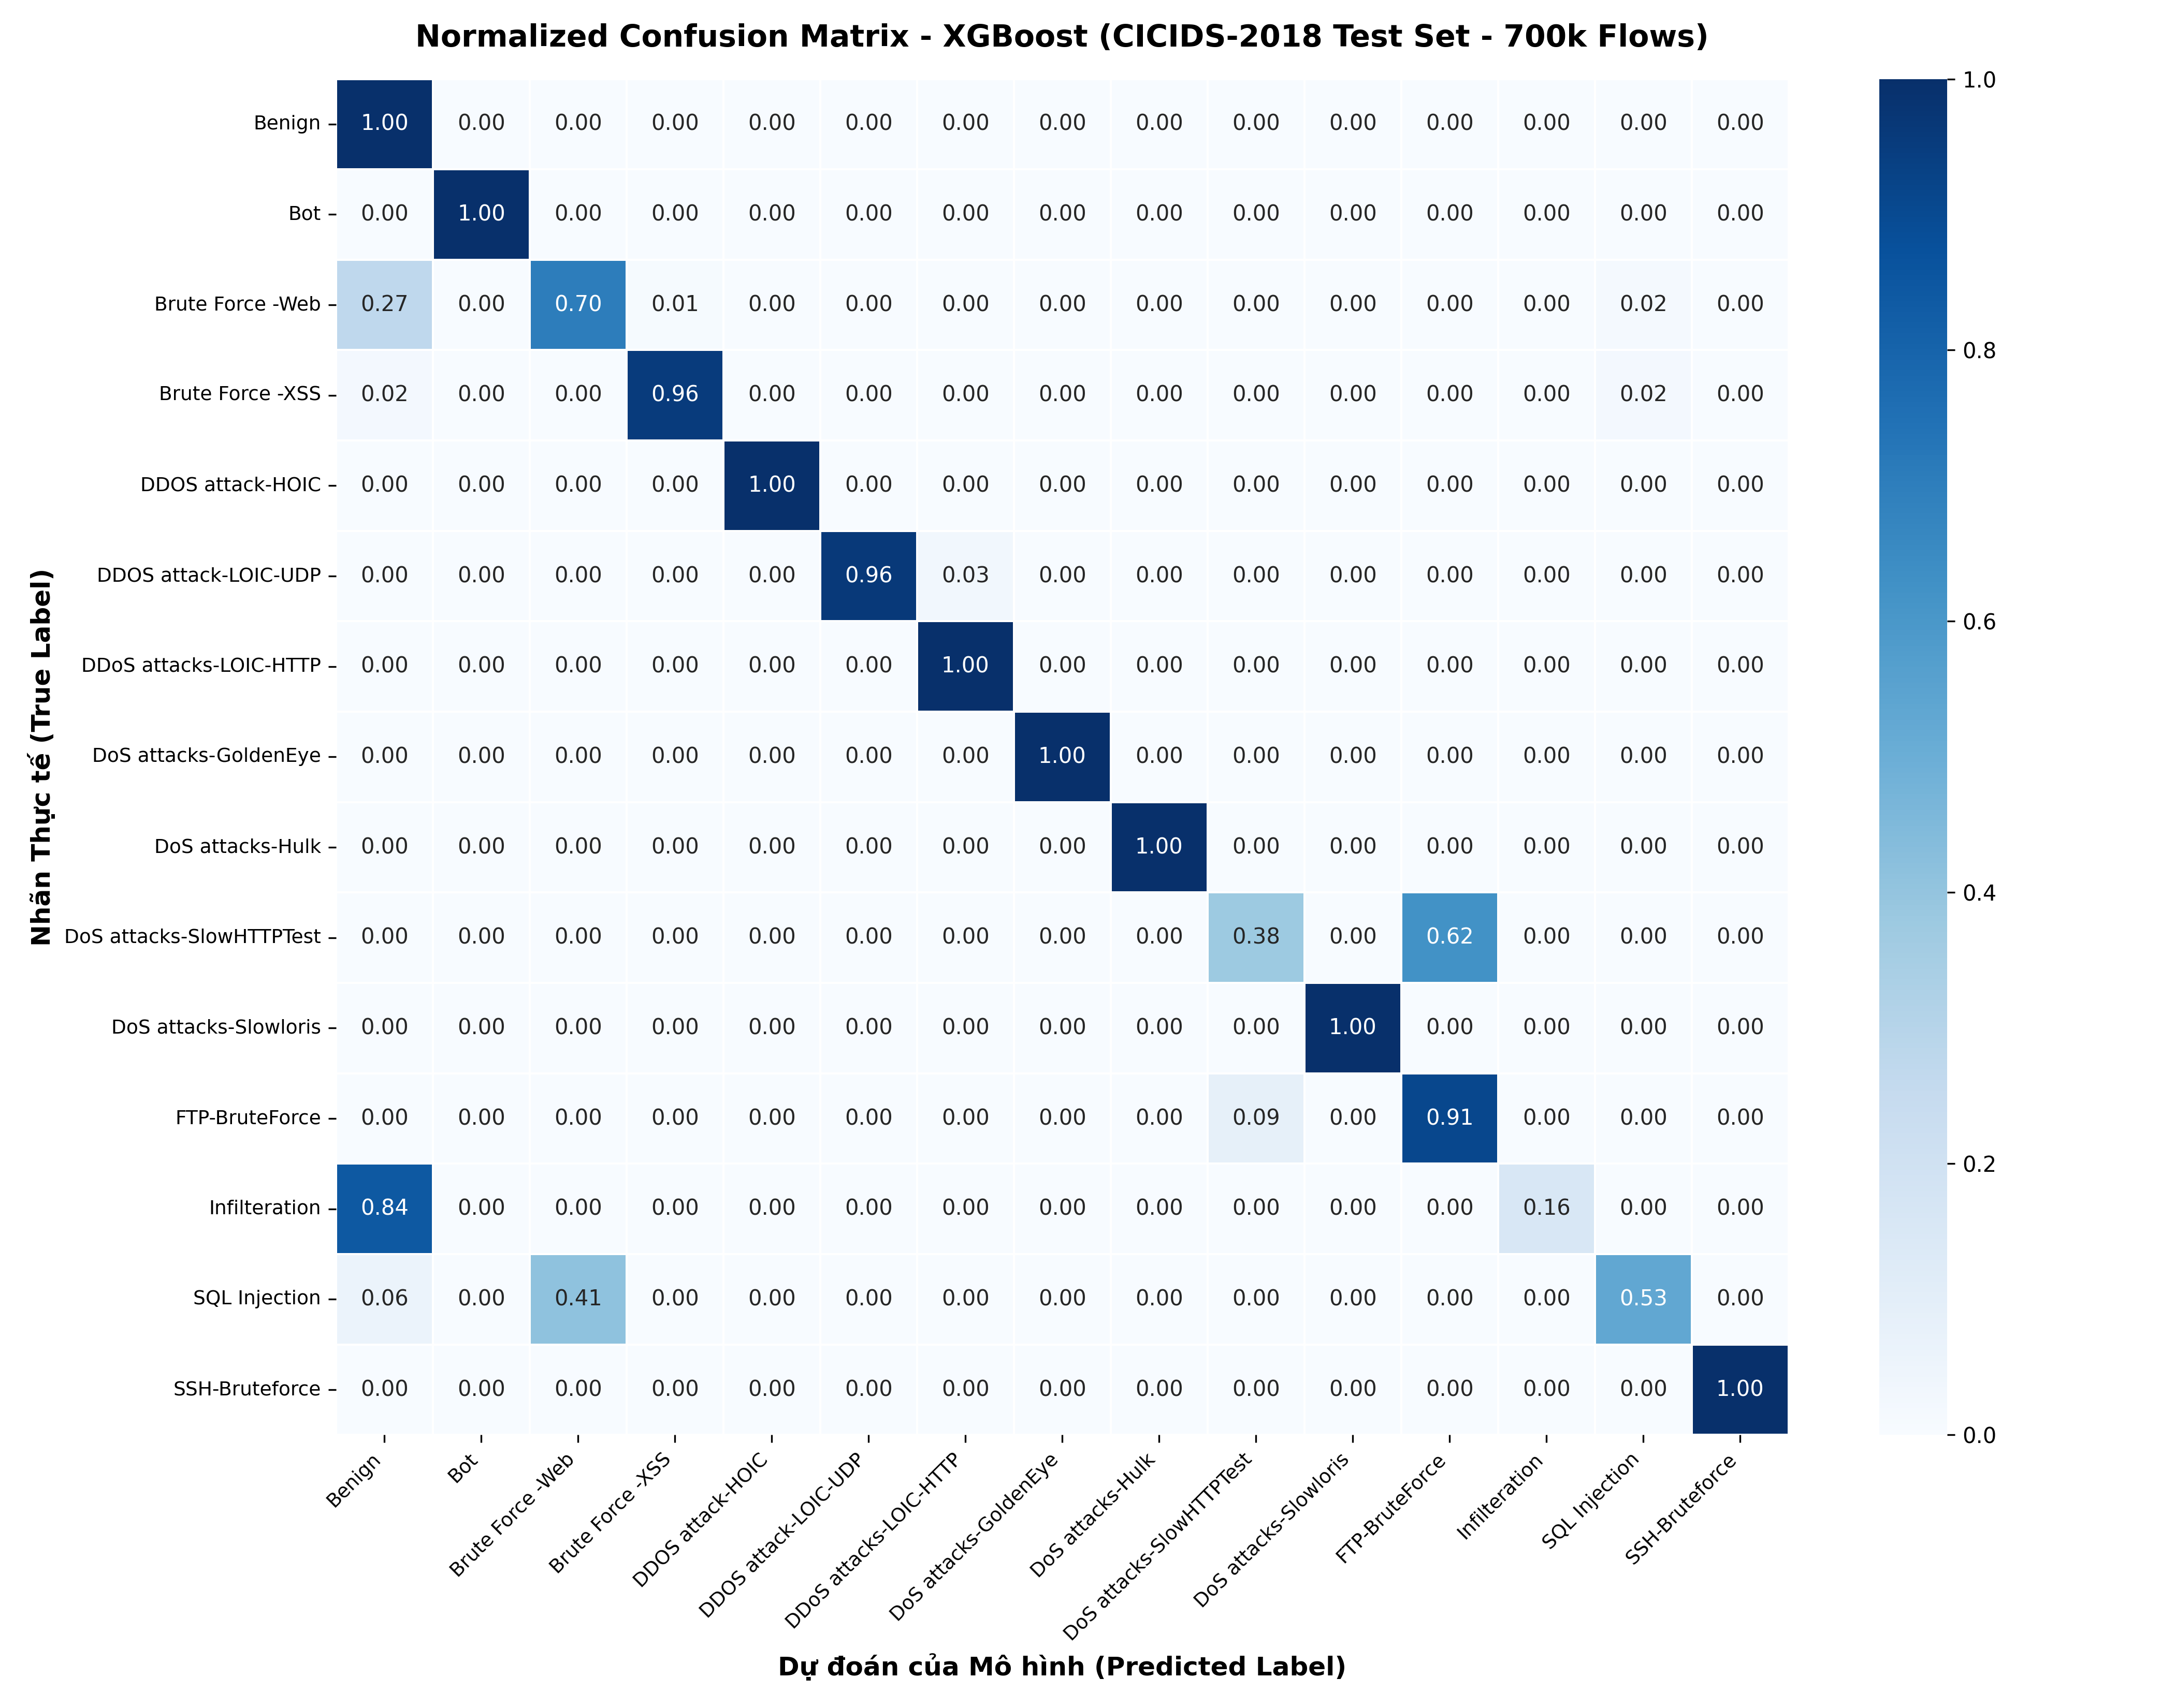
Hình 1: Ma trận Nhầm lẫn Chuẩn hóa (Normalized Confusion Matrix) của XGBoost trên 700.000 dòng Test CSE-CIC-IDS2018

5.1. Bảng Tổng hợp Tỷ lệ Nhận diện và Hành vi Nhầm lẫn Thực tế
STT | Nhãn Thực tế (True Class) | Số mẫu Test | Đoán Đúng | Tỷ lệ Đúng (Recall) | Lớp bị Nhầm lẫn Chủ yếu
1 | Benign (Lành tính) | 490,000 | 488,861 | 99.77% | Infiltration (1,133), Bot (2), Web (3)
2 | DDOS attack-HOIC | 59,580 | 59,580 | 100.00% | 0 mẫu nhầm lẫn (Tuyệt đối)
3 | DDoS attacks-LOIC-HTTP | 51,354 | 51,327 | 99.95% | LOIC-UDP (27)
4 | DoS attacks-Hulk | 38,760 | 38,759 | 100.00% | Benign (1)
5 | Bot (Botnet) | 25,162 | 25,157 | 99.98% | Benign (5)
6 | Infilteration (Thâm nhập) | 14,315 | 2,288 | 15.98% | Benign (12,026) (84.01%)
7 | SSH-Bruteforce | 10,457 | 10,455 | 99.98% | Benign (2)
8 | DoS attacks-GoldenEye | 3,694 | 3,694 | 100.00% | 0 mẫu nhầm lẫn (Tuyệt đối)
9 | FTP-BruteForce | 3,507 | 3,202 | 91.30% | SlowHTTPTest (305) (8.70%)
10 | DoS attacks-SlowHTTPTest | 1,735 | 653 | 37.64% | FTP-BruteForce (1,082) (62.36%)
11 | DoS attacks-Slowloris | 905 | 905 | 100.00% | 0 mẫu nhầm lẫn (Tuyệt đối)
12 | DDOS attack-LOIC-UDP | 346 | 333 | 96.24% | LOIC-HTTP (12) (3.47%)
13 | Brute Force - Web | 122 | 86 | 70.49% | Benign (33) (27.05%), SQLi (2)
14 | Brute Force - XSS | 46 | 44 | 95.65% | Benign (2) (4.35%)
15 | SQL Injection | 17 | 9 | 52.94% | Brute Force - Web (7) (41.18%), Benign (1)

5.2. Luận giải Chuyên sâu dưới Góc nhìn An ninh mạng (Cybersecurity Insights)
Dựa trên ma trận nhầm lẫn chuẩn hóa, các nhóm tấn công mạng được phân tích và làm sáng tỏ bản chất như sau:
1. Nhóm Tấn công Quy mô lớn & Vét cạn (Hiệu năng tiệm cận 100%):
Các cuộc tấn công như DDoS-HOIC, DDoS LOIC-HTTP, DoS-Hulk, DoS-GoldenEye, DoS-Slowloris, SSH-Bruteforce và Botnet đạt tỷ lệ nhận diện cao. Bản chất là do các đòn tấn công này tạo ra footprint mạng cực kỳ rõ rệt: bùng nổ lưu lượng gói tin (Flow Packets/s), kích thước gói đồng nhất và thời gian giữa các gói (Flow IAT) rất ngắn hoặc lặp lại chu kỳ bắt tay TCP cố định.
2. Cụm Nhầm lẫn do Trùng lặp Hành vi Tầng Ứng dụng Web (SQL Injection vs Web Brute Force):
Mô hình nhầm 41% mẫu SQL Injection sang Brute Force Web. Lý do kỹ thuật là cả hai dạng tấn công đều chạy trên nền giao thức HTTP/HTTPS (port 80/443), gửi các payload dạng chuỗi ký tự text qua các request GET/POST có độ dài tương đương. Do hệ thống chỉ trích xuất thống kê luồng mạng (Statistical Flow Features) mà không can thiệp giải mã sâu nội dung gói tin (Deep Packet Inspection - DPI), các đặc trưng lưu lượng của hai loại này có độ tương đồng rất cao.
3. Cụm Nhầm lẫn do Cơ chế 'Giữ phiên kết nối chậm' (SlowHTTPTest vs FTP-BruteForce):
Có 62.36% mẫu SlowHTTPTest bị phân loại nhầm thành FTP-BruteForce và 8.70% FTP-BruteForce nhầm thành SlowHTTPTest. Đây là đặc trưng của các kỹ thuật Slow & Low Attacks: SlowHTTPTest gửi từng phần header HTTP rất chậm để chiếm dụng socket của server, trong khi FTP-BruteForce gửi thử nghiệm mật khẩu theo chu kỳ ngắt quãng để tránh firewall khóa IP. Cả hai đều có thời gian luồng cực dài (Flow Duration lớn) nhưng tốc độ truyền tải cực thấp (Flow Bytes/s nhỏ), dẫn đến việc cây quyết định khó phân định ranh giới.
4. Thử thách Tấn công Thâm nhập Ngụy trang Nội bộ (Infiltration -> Benign):
Có tới 84.01% mẫu Infiltration bị dự đoán là Benign. Trong kịch bản CICIDS2018, Infiltration mô phỏng kẻ tấn công đã chiếm được một máy trạm nội bộ và thực hiện các lệnh leo thang đặc quyền, gửi tệp tin tài liệu nội bộ với lưu lượng vi mô. Hành vi này hoàn toàn hòa lẫn vào lưu lượng làm việc bình thường của nhân viên văn phòng. Đây là hạn chế chung của mọi hệ thống NIDS dựa trên Flow, là luận điểm thực tế vững chắc để đề tài phát triển giải pháp XAI (SHAP/LIME ở RQ2) và tích hợp giám sát kết hợp (RQ3).

6. Kết luận Học thuật cho RQ1 & Danh mục Tệp tin Bàn giao

6.1. Lời Kết luận Chính thức Trả lời RQ1, Sub-1.1 & Sub-1.2
1. Trả lời RQ1 (Hiệu năng tổng thể): Mô hình XGBoost sau khi được tinh chỉnh siêu tham số tối ưu (max_depth=8, learning_rate=0.08, n_estimators=100) đạt độ chính xác toàn cục 97.91% và Macro F1-score đạt 85.81% trên tập kiểm tra 700,000 dòng. Thời gian huấn luyện trên 2.8 triệu dòng diễn ra cực nhanh (chỉ mất 160.33 giây / 2.67 phút).
2. Trả lời Sub-RQ 1.1 (F1-score và Precision): Mô hình đạt Macro Precision vượt trội 90.84% và Macro F1-score đạt 85.81%. Đối với các cuộc tấn công diện rộng (DDoS-HOIC, DoS-Hulk, Botnet, SSH-Bruteforce), mô hình đạt độ chính xác tiệm cận 100.0%. Đối với các lớp tấn công hiếm, mô hình vẫn nhận diện rất tốt (Brute Force XSS đạt F1 95.65%, LOIC-UDP đạt F1 94.74%, Brute Force Web đạt F1 79.63%).
3. Trả lời Sub-RQ 1.2 (Tỷ lệ Cảnh báo sai FPR trên Benign): Mô hình đạt tỷ lệ phát hiện đúng lưu lượng sạch Benign lên tới 99.77% (Recall). Tỷ lệ cảnh báo sai trên lưu lượng bình thường là FPR = 5.7481%, đảm bảo phân biệt vững chắc giữa hành vi người dùng sạch và các cuộc tấn công mạng.

6.2. Danh mục Tệp tin Bàn giao sang RQ2 & RQ3
Các tệp tin nhị phân và dữ liệu đã được xuất và lưu trữ an toàn tại thư mục dự án:
- c:/Users/LOQ/Downloads/SELF_KLTN/RQ1_Model_Training/saved_models/best_xgboost_model.pkl: Tệp nhị phân mô hình XGBoost tối ưu, sẵn sàng làm đầu vào cho SHAP/LIME (RQ2) và FastAPI/Scapy (RQ3).
- c:/Users/LOQ/Downloads/SELF_KLTN/RQ1_Model_Training/saved_models/label_encoder.pkl: Bộ giải mã ánh xạ 15 phân lớp tấn công.
- c:/Users/LOQ/Downloads/SELF_KLTN/RQ1_Model_Training/results/confusion_matrix_xgboost.png: Ảnh Heatmap ma trận nhầm lẫn độ phân giải cao 300 DPI phục vụ chèn vào tài liệu khóa luận.
- c:/Users/LOQ/Downloads/SELF_KLTN/RQ1_Model_Training/results/: Toàn bộ các bảng số liệu thực nghiệm CSV phục vụ làm phụ lục cho Khóa luận.

